МІНІСТЕРСТВО ОСВІТИ І НАУКИ УКРАЇНИ
Національний аерокосмічний університет ім. М. Є. Жуковського
«Харківський авіаційний інститут»
факультет програмної інженерії та бізнесу
кафедра інженерії програмного забезпечення

Лабораторна робота №3
з дисципліни « Міжнародні стандарти та менеджмент проектів ПЗ »
на тему: «Мережевий графік»

Виконав: студент 4 курсу групи № 642п
121 «Інженерія програмного забезпечення»
(код спеціальності)
Астаф'єв А. Г.
(ПІБ студента)

Прийняв: к.т.н., доцент каф. 603
Мандрікова Л. В.
(ПІБ викладача)

Національна шкала:
Кількість балів:

Харків – 2026
ЗМІСТ
1. Постановка задачі 2
2. Таблиця залежностей робіт 2
3. Мережевий графік (спрощена схема критичного шляху) 5
Легенда 7
4. Розрахункові формули 7
5. Таблиця граничних термінів початку і закінчення робіт 7
6. Критичний шлях 9
7. Висновки 10

1. Постановка задачі
Метою лабораторної роботи є планування проекту «Track List» за допомогою мережевого графіка робіт: встановлення залежностей між роботами, побудова мережевої моделі, визначення критичного шляху та розрахунок ранніх/пізніх термінів і резервів.
За основу взято WBS та оцінки трудомісткості з ЛБ2 (найбільш ймовірна оцінка «Н» у людино-годинах).

2. Таблиця залежностей робіт
Таблиця 2.1 — Залежності робіт проекту
ID | Робота | Тривалість (год) | Попередники
BE-001 | Project Init & Database Setup | 6 | —
BE-002 | Auth Infrastructure (JWT) | 5 | BE-001
BE-003 | Test Setup (SpecFlow) | 6 | BE-001
FE-001 | Project Init & Layouts | 6 | —
FE-002 | API Client Setup | 8 | —
FE-003 | Test Setup (Cucumber.js) | 5 | FE-001
DO-001 | Docker (docker-compose) | 6 | —
BE-101 | Auth Endpoints | 10 | BE-002
FE-101 | Auth Pages | 8 | BE-101
FE-102 | User Store & Route Guard | 4 | FE-002
BE-901 | TMDB Integration Service | 10 | BE-001
BE-902 | Media Entities & Cache Logic | 8 | BE-901
BE-903 | Search Endpoint | 5 | BE-902
FE-901 | Global Search Component | 6 | BE-903
FE-902 | Media Page (Basic) | 6 | BE-902
BE-201 | Profile CRUD | 6 | BE-101
BE-202 | Follow Logic | 5 | BE-201
FE-201 | Profile Page | 6 | BE-201
FE-202 | Follow Button Component | 2 | BE-202
FE-203 | Edit Profile Page | 4 | FE-201
BE-401 | Review & Comment Entities | 5 | BE-001
BE-402 | Review CRUD + Likes + Comments | 12 | BE-401
BE-501 | Tracking Logic (Upsert) | 4 | BE-401
FE-401 | Rich Text Editor (Tiptap) | 8 | —
FE-402 | Review Components | 6 | BE-402
FE-501 | Status Button | 3 | BE-501
BE-801 | Collection Entities & Access | 6 | BE-001
BE-802 | Collection CRUD | 5 | BE-801
BE-803 | Sharing Endpoints | 4 | BE-802
BE-804 | Collection Items Logic | 4 | BE-802
FE-801 | Collections Dashboard | 5 | BE-804
FE-802 | Collection Detail Page | 5 | BE-804
FE-803 | Share Modal Component | 6 | BE-803
FE-804 | Add to List Button | 3 | BE-804
BE-601 | Reporting System | 5 | BE-001
BE-602 | Moderation Dashboard API | 6 | BE-601
BE-603 | Translation Moderation API | 4 | BE-902
FE-601 | Report Modal | 3 | BE-601
FE-602 | Moderator Layout | 3 | —
FE-603 | Reports Queue UI | 5 | BE-602
FE-604 | Translation Queue UI | 5 | BE-603
BE-701 | User Management API | 5 | BE-201
BE-702 | Statistics Aggregation + CSV | 10 | BE-001
BE-703 | Global Media Management | 3 | BE-902
FE-701 | Admin Layout & Users Table | 6 | BE-701
FE-702 | Statistics Dashboard | 10 | BE-702
BE-004 | Logging (Serilog) | 4 | —
BE-005 | Global Exception Handler | 3 | —
FE-004 | Error Pages (404, 500) | 2 | —
QA-001 | Manual Smoke Testing | 10 | FE-101, FE-201, FE-402, FE-801, FE-603, FE-701
QA-002 | Performance Testing | 8 | BE-101, BE-402, BE-802

3. Мережевий графік (спрощена схема критичного шляху)
Рисунок 3.1 — Мережевий графік
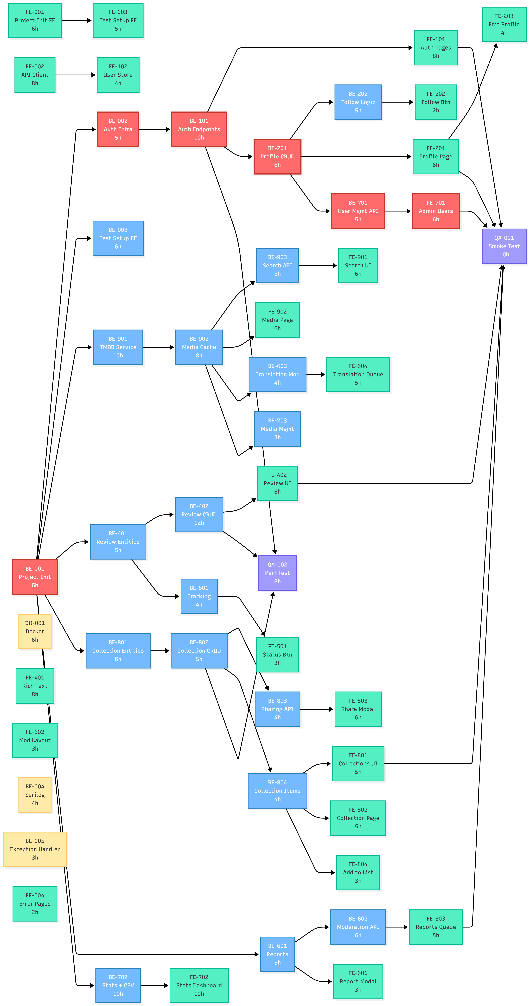

Легенда
Колір | Значення
🔴 Червоний | Критичний шлях (резерв = 0)
🔵 Синій | Backend задачі
🟢 Зелений | Frontend задачі
🟡 Жовтий | Інфраструктура
🟣 Фіолетовий | QA/Тестування

4. Розрахункові формули
Прямий прохід (ранні терміни):
- Ранній початок (ES): ES = max(EF усіх попередників). Для робіт без попередників ES = 0.
- Раннє закінчення (EF): EF = ES + тривалість
Зворотний прохід (пізні терміни):
- Пізнє закінчення (LF): LF = min(LS усіх наступників). Для робіт без наступників LF = тривалість проекту.
- Пізній початок (LS): LS = LF − тривалість
Резерв часу:
- Резерв = LS − ES = LF − EF
Роботи з нульовим резервом лежать на критичному шляху.

5. Таблиця граничних термінів початку і закінчення робіт
Таблиця 5.1 — Граничні терміни та резерви робіт
ID | Робота | Трив. | ES | EF | LS | LF | Резерв | Крит.
BE-001 | Project Init & Database Setup | 6 | 0 | 6 | 0 | 6 | 0 | ✓
BE-002 | Auth Infrastructure (JWT) | 5 | 6 | 11 | 6 | 11 | 0 | ✓
BE-003 | Test Setup (SpecFlow) | 6 | 6 | 12 | 42 | 48 | 36
FE-001 | Project Init & Layouts | 6 | 0 | 6 | 37 | 43 | 37
FE-002 | API Client Setup | 8 | 0 | 8 | 36 | 44 | 36
FE-003 | Test Setup (Cucumber.js) | 5 | 6 | 11 | 43 | 48 | 37
DO-001 | Docker (docker-compose) | 6 | 0 | 6 | 42 | 48 | 42
BE-101 | Auth Endpoints | 10 | 11 | 21 | 11 | 21 | 0 | ✓
FE-101 | Auth Pages | 8 | 21 | 29 | 30 | 38 | 9
FE-102 | User Store & Route Guard | 4 | 8 | 12 | 44 | 48 | 36
BE-901 | TMDB Integration Service | 10 | 6 | 16 | 19 | 29 | 13
BE-902 | Media Entities & Cache Logic | 8 | 16 | 24 | 29 | 37 | 13
BE-903 | Search Endpoint | 5 | 24 | 29 | 37 | 42 | 13
FE-901 | Global Search Component | 6 | 29 | 35 | 42 | 48 | 13
FE-902 | Media Page (Basic) | 6 | 24 | 30 | 42 | 48 | 18
BE-201 | Profile CRUD | 6 | 21 | 27 | 21 | 27 | 0 | ✓
BE-202 | Follow Logic | 5 | 27 | 32 | 41 | 46 | 14
FE-201 | Profile Page | 6 | 27 | 33 | 32 | 38 | 5
FE-202 | Follow Button Component | 2 | 32 | 34 | 46 | 48 | 14
FE-203 | Edit Profile Page | 4 | 33 | 37 | 44 | 48 | 11
BE-401 | Review & Comment Entities | 5 | 6 | 11 | 15 | 20 | 9
BE-402 | Review CRUD + Likes + Comments | 12 | 11 | 23 | 20 | 32 | 9
BE-501 | Tracking Logic (Upsert) | 4 | 11 | 15 | 41 | 45 | 30
FE-401 | Rich Text Editor (Tiptap) | 8 | 0 | 8 | 40 | 48 | 40
FE-402 | Review Components | 6 | 23 | 29 | 32 | 38 | 9
FE-501 | Status Button | 3 | 15 | 18 | 45 | 48 | 30
BE-801 | Collection Entities & Access | 6 | 6 | 12 | 18 | 24 | 12
BE-802 | Collection CRUD | 5 | 12 | 17 | 24 | 29 | 12
BE-803 | Sharing Endpoints | 4 | 17 | 21 | 38 | 42 | 21
BE-804 | Collection Items Logic | 4 | 17 | 21 | 29 | 33 | 12
FE-801 | Collections Dashboard | 5 | 21 | 26 | 33 | 38 | 12
FE-802 | Collection Detail Page | 5 | 21 | 26 | 43 | 48 | 22
FE-803 | Share Modal Component | 6 | 21 | 27 | 42 | 48 | 21
FE-804 | Add to List Button | 3 | 21 | 24 | 45 | 48 | 24
BE-601 | Reporting System | 5 | 6 | 11 | 22 | 27 | 16
BE-602 | Moderation Dashboard API | 6 | 11 | 17 | 27 | 33 | 16
BE-603 | Translation Moderation API | 4 | 24 | 28 | 39 | 43 | 15
FE-601 | Report Modal | 3 | 11 | 14 | 45 | 48 | 34
FE-602 | Moderator Layout | 3 | 0 | 3 | 45 | 48 | 45
FE-603 | Reports Queue UI | 5 | 17 | 22 | 33 | 38 | 16
FE-604 | Translation Queue UI | 5 | 28 | 33 | 43 | 48 | 15
BE-701 | User Management API | 5 | 27 | 32 | 27 | 32 | 0 | ✓
BE-702 | Statistics Aggregation + CSV | 10 | 6 | 16 | 28 | 38 | 22
BE-703 | Global Media Management | 3 | 24 | 27 | 45 | 48 | 21
FE-701 | Admin Layout & Users Table | 6 | 32 | 38 | 32 | 38 | 0 | ✓
FE-702 | Statistics Dashboard | 10 | 16 | 26 | 38 | 48 | 22
BE-004 | Logging (Serilog) | 4 | 0 | 4 | 44 | 48 | 44
BE-005 | Global Exception Handler | 3 | 0 | 3 | 45 | 48 | 45
FE-004 | Error Pages (404, 500) | 2 | 0 | 2 | 46 | 48 | 46
QA-001 | Manual Smoke Testing | 10 | 38 | 48 | 38 | 48 | 0 | ✓
QA-002 | Performance Testing | 8 | 23 | 31 | 40 | 48 | 17

6. Критичний шлях
Критичний шлях: BE-001 → BE-002 → BE-101 → BE-201 → BE-701 → FE-701 → QA-001
Тривалість критичного шляху: 6 + 5 + 10 + 6 + 5 + 6 + 10 = 48 людино-годин
Інтерпретація: критичний шлях проходить через ініціалізацію проекту, автентифікацію, профілі, адміністрування та завершується ручним тестуванням. Затримка будь-якої з цих робіт напряму збільшує загальну тривалість проекту.
Роботи, що лежать поза критичним шляхом, мають резерви часу. Найбільші резерви мають роботи, які не мають залежностей та не є попередниками QA-001: FE-004 (46 год), FE-602 (45 год), BE-005 (45 год), BE-004 (44 год).

7. Висновки
У ході виконання лабораторної роботи побудовано мережевий графік проекту «Track List» з 51 роботою та визначено критичний шлях:
BE-001 → BE-002 → BE-101 → BE-201 → BE-701 → FE-701 → QA-001 (48 год)
Виконано прямий та зворотний прохід мережевого графіка. Для кожної роботи розраховано ранній початок (ES), раннє закінчення (EF), пізній початок (LS), пізнє закінчення (LF) та резерв часу. 7 робіт мають нульовий резерв і є критичними. Роботи з великим резервом (інфраструктурні: Docker, Serilog, Error Pages) можуть бути відкладені без впливу на загальний термін проекту.
Критичний шлях логічно відповідає ланцюжку залежностей Backend → Frontend → QA, що підтверджує waterfall-характер обраної методології розробки.

